八（一） 张凯雯
迎来了春意盎然的春天，学校组织同学们来到闵行区的高尔夫体验馆游玩。
左等右盼，终于等到了这一天。在车上，同学们就兴奋得聊开了，都对这个地方充满了好奇。
首先进入这里，映入眼帘的就是一大片大草原，这里就是练习高尔夫的地方了。同学们个个都跃跃欲试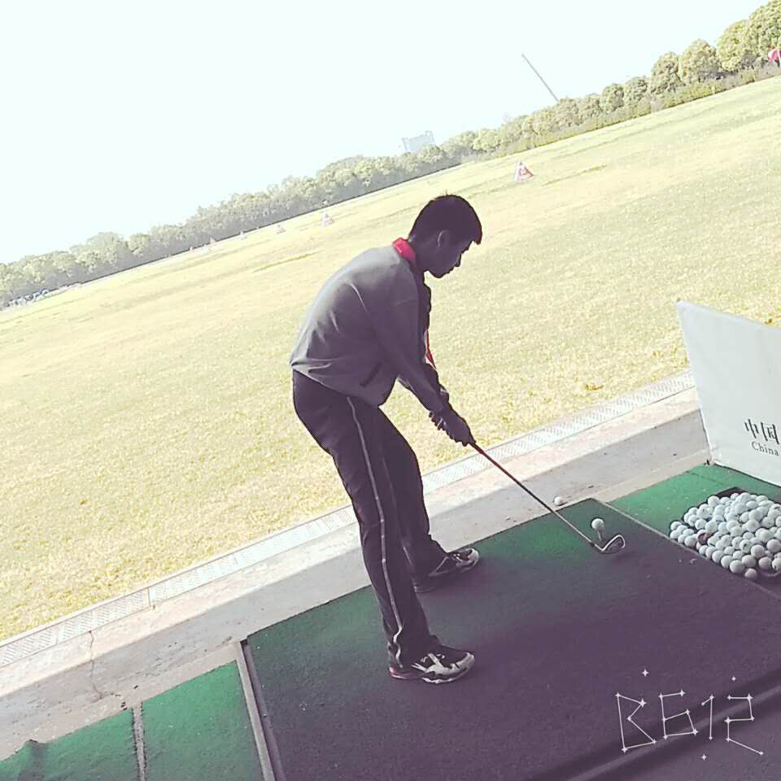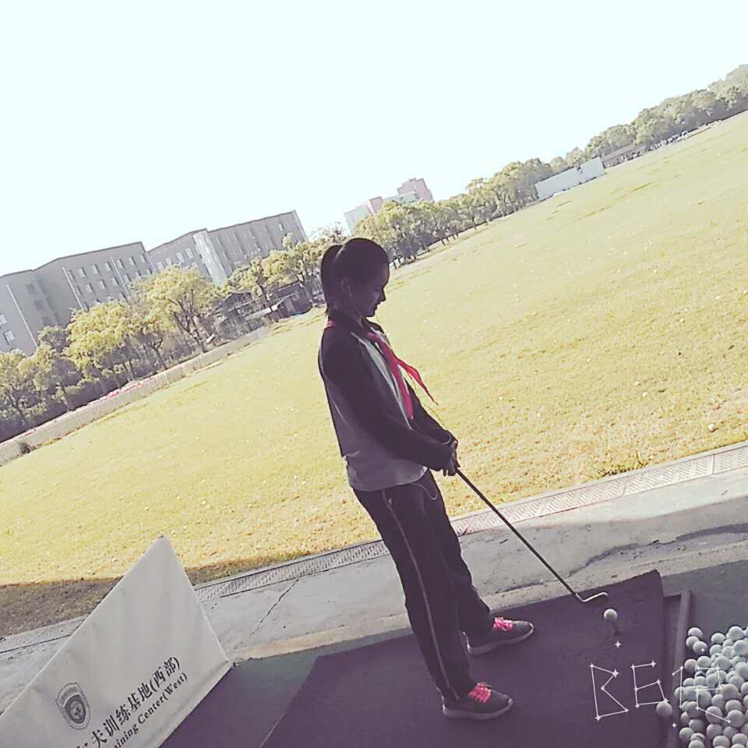
接下来的一个项目是站在轮子上滑在草坪上。十分新颖有趣，是我们在学校里体验不到的。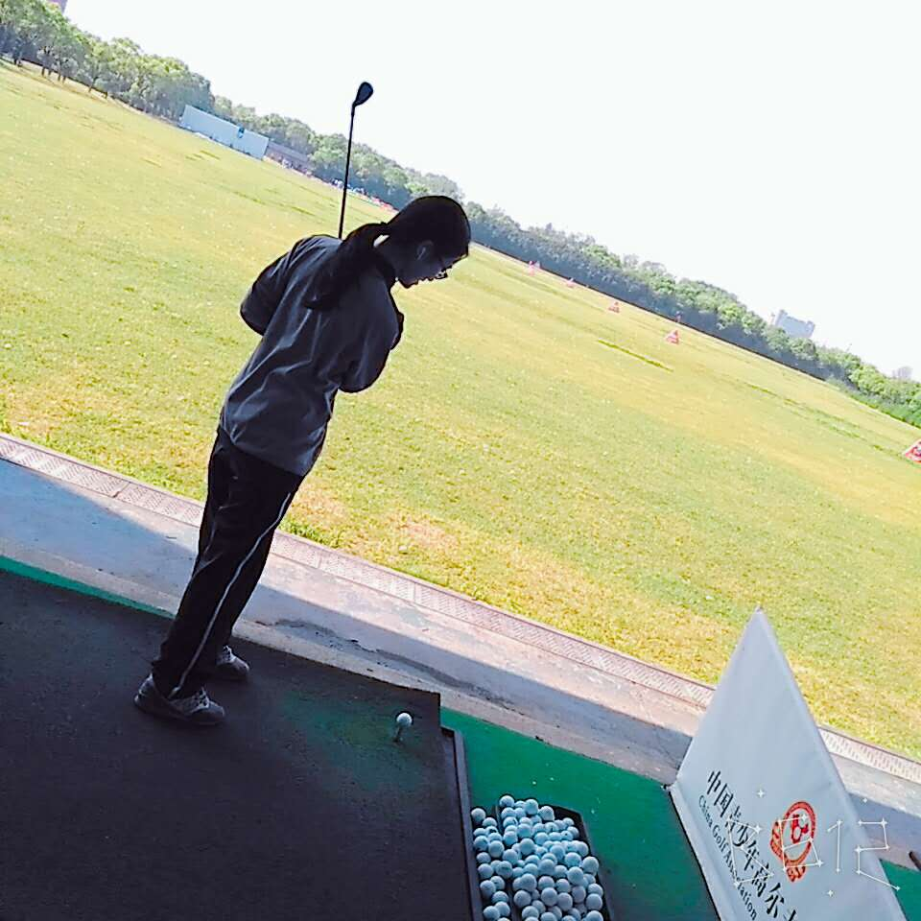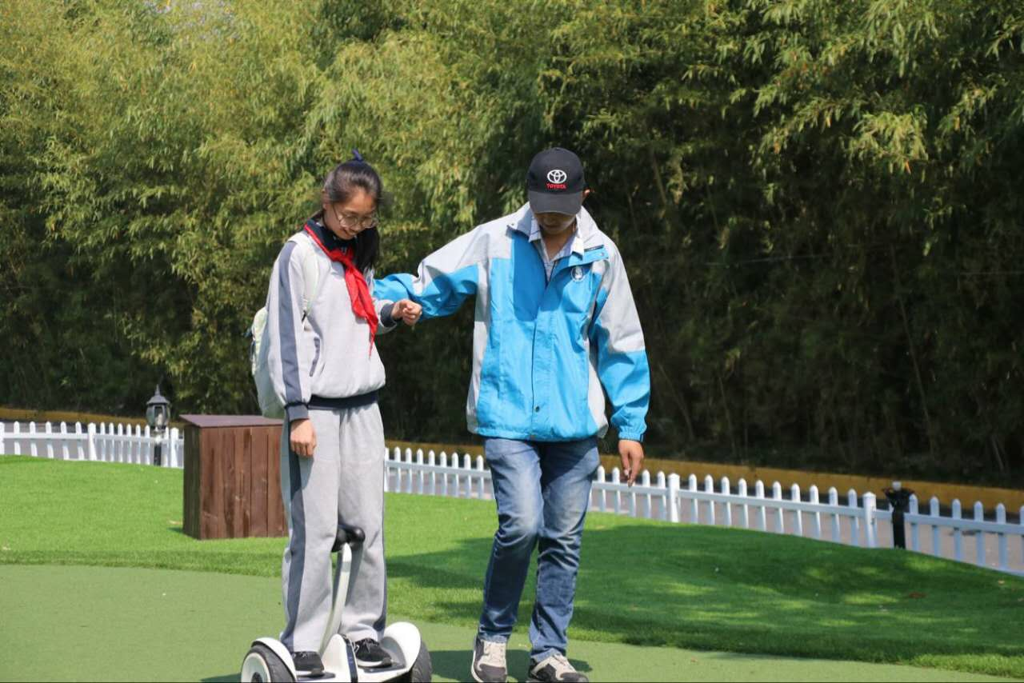
午饭时间大家都坐下来一起吃饭。各色各样的零食被摆在餐布上，同学们有说有笑氛围轻松就这样，一次意义匪浅的春游就在同学们的欢声笑语中结束了。